Лабораторная работа №2

Имитационное моделирование

Волгин Иван Алексеевич

Содержание

# 1 Цель работы

Целью работы является исследовать протокл TCP и алгоритм управления очередью RED.

# 2 Задание

* Создать пример сети с дисциплиной RED
* Выполнить дополнительное упражнение

# 3 Выполнение лабораторной работы

1. В первом задании нужно построить пример сети с дисциплиной RED. Осписание моделируемой сети: – сеть состоит из 6 узлов; – между всеми узлами установлено дуплексное соединение с различными пропускной способностью и задержкой 10 мс – узел r1 использует очередь с дисциплиной RED для накопления пакетов, максимальный размер которой составляет 25; – TCP-источники на узлах s1 и s2 подключаются к TCP-приёмнику на узле s3; – генераторы трафика FTP прикреплены к TCP-агентам. Для реализации этой модели написал следующий код (рис. 1).

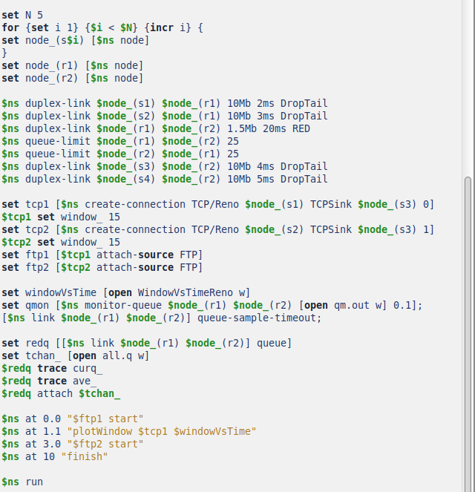

Рис. 1: Код для модели сети из задания 1

В итоге получил следующие два графика (рис. 2) (рис. 3). На первом изображен размер окна. Можно заметить, что пиковое значение находится в районе 33, а основной диапазон значений от 1 до 14. На втором графике мы видим размер очереди. Пиковое значение равняется 11, также есть еще пара пиков на значениях 11 и 9, но основной диапазон от 0 до 7.

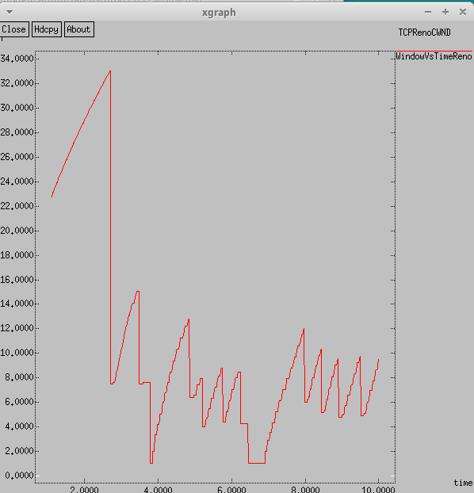

Рис. 2: Размер окна

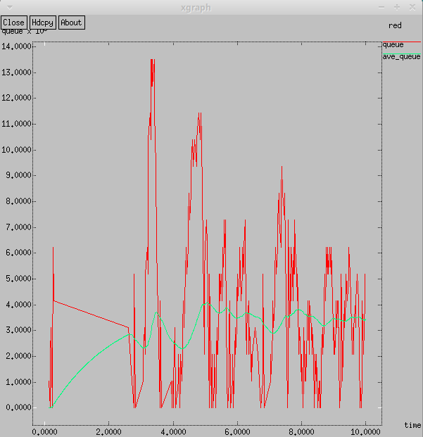

Рис. 3: Размер очереди

1. Далее я приступил к выполнению дополнительного упражнения. Задачи: – Измените в модели на узле s1 тип протокола TCP с Reno на NewReno, затем на Vegas. Сравните и поясните результаты. – Внесите изменения при отображении окон с графиками (измените цвет фона, цвет траекторий, подписи к осям, подпись траектории в легенде).

В первом пункте нужно было сначала изменить тип протокла TCP на Newreno, что я и сделал (рис. 4).

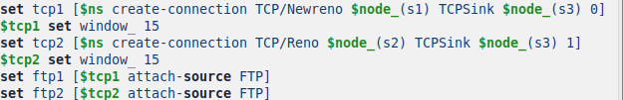

Рис. 4: Изменение типа TCP на Newreno

Получил следующие результаты (рис. 5) (рис. 6). На графике размера окна мы видим, что один пик на значении 33, а затем колебания в диапазоне от 4 до 14. На втором графике, который показывает размер очереди, можно заметить один (в отличии от прошлого Reno) пик на значении 13 и далее однородные колебания в диапазоне 0 - 8.

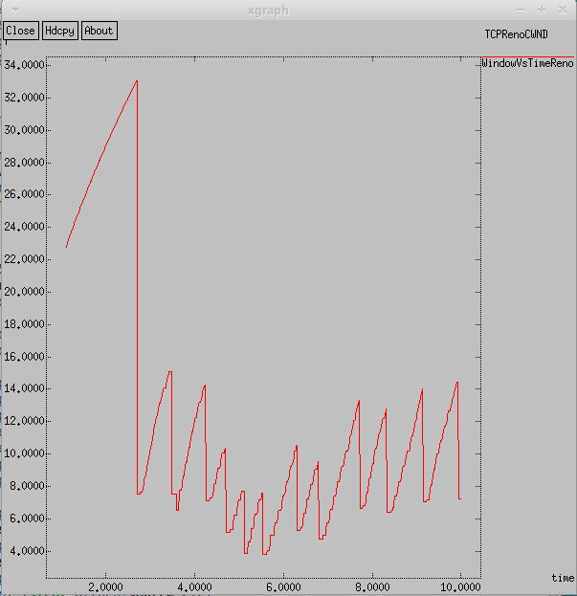

Рис. 5: Размер окна

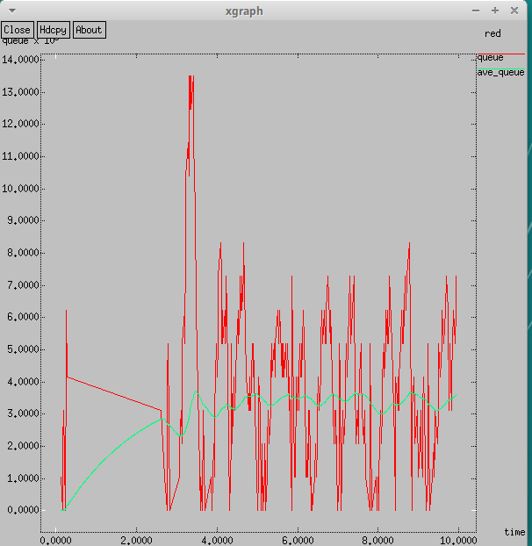

Рис. 6: Размер очереди

Далее нужно было поменять тип протокола TCP уже на Vegas. В коде это выглядело так (рис. 7)

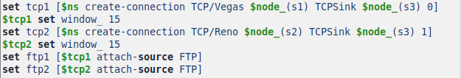

Рис. 7: Изменение типа TCP на Vegas

Я снова получил два графика, которые уже сильно отличаются от двух предыдущих вариантов (рис. 8) (рис. 9). На первом графике мы видим частые краковременные пики и периоды по несколько секунд, когда значение размера окна не менялось. Второй меньше первого визуально отличается от предшественников. Пик также располагается на значении 13, а основной диапазон значений от 0 до 8.

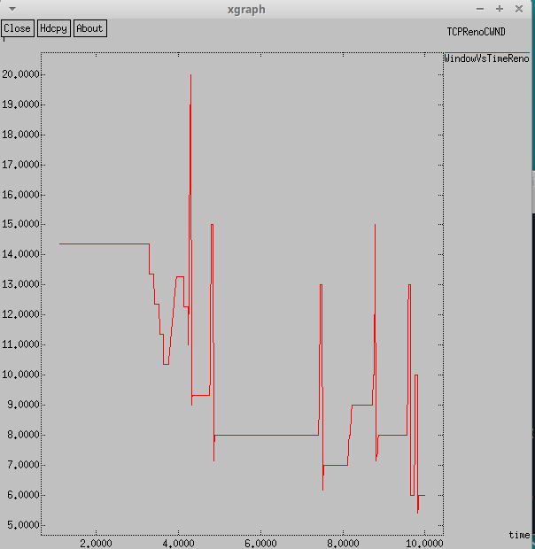

Рис. 8: Размер окна

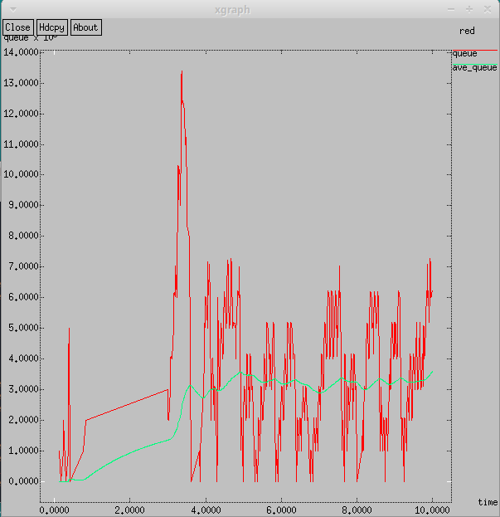

Рис. 9: Размер очереди

Вторым пунктом в упражнении было изменение оформления окон с графиками. Нужно было изменить цвет фона, цвет траекторий, подписи к осям и подпись траектории в легенде. Я внес изменения в код (рис. 10) и получил следующие результаты (рис. 11) (рис. 12).

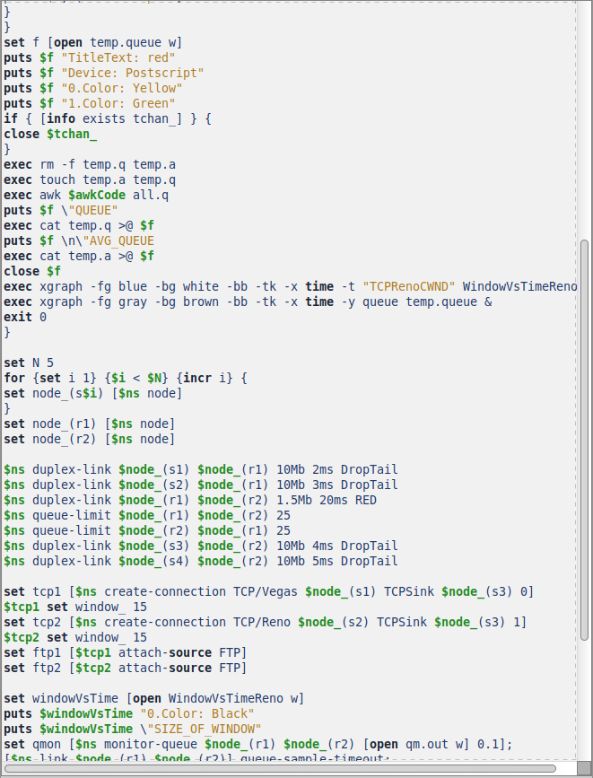

Рис. 10: Код для изменения оформления

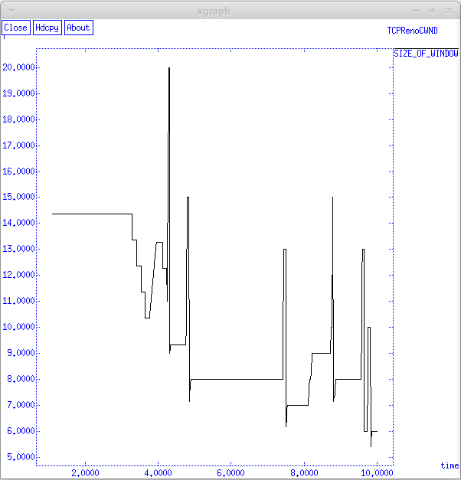

Рис. 11: Вид графика с размером окна

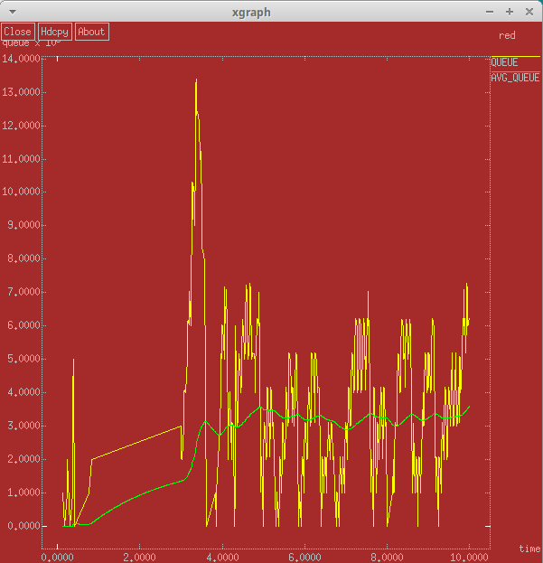

Рис. 12: Вид графика с размером очереди

# 4 Выводы

В ходе выполнения лабораторной работы я исследовал прокол TCP и алгоритм управления очередью RED